Wynagrodzenie składane Niepokalanemu Sercu Maryi
w pierwsze soboty miesiąca
WPROWADZENIE
Wielka obietnica
Siedem lat po zakończeniu fatimskich objawień Matka Boża zezwoliła siostrze Łucji na ujawnienie treści drugiej tajemnicy fatimskiej. Jej przedmiotem było nabożeństwo do Niepokalanego Serca Maryi.
10 grudnia 1925r. objawiła się siostrze Łucji Maryja z Dzieciątkiem i pokazała jej cierniami otoczone serce.
Dzieciątko powiedziało:
Miej współczucie z Sercem Twej Najświętszej Matki, otoczonym cierniami, którymi niewdzięczni ludzie je wciąż na nowo ranią, a nie ma nikogo, kto by przez akt wynagrodzenia te ciernie powyciągał.
Maryja powiedziała:
Córko moja, spójrz, Serce moje otoczone cierniami, którymi niewdzięczni ludzie przez bluźnierstwa i niewierności stale ranią. Przynajmniej ty staraj się nieść mi radość i oznajmij w moim imieniu, że przybędę w godzinie śmierci z łaskami potrzebnymi do zbawienia do tych wszystkich, którzy przez pięć miesięcy w pierwsze soboty odprawią spowiedź, przyjmą Komunię świętą, odmówią jeden Różaniec i przez piętnaście minut rozmyślania nad piętnastu tajemnicami różańcowymi towarzyszyć mi będą w intencji zadośćuczynienia.
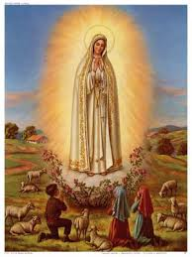
Dzienniczek przygotowania do rocznicy
I Komunii Świętej
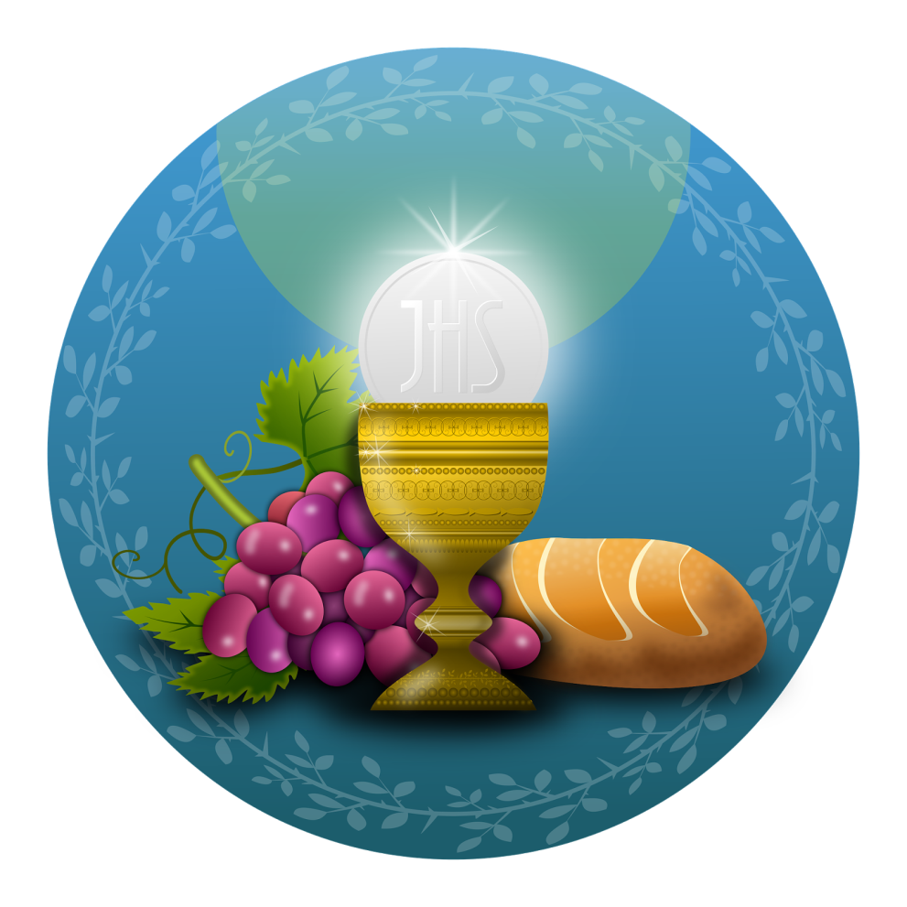

w parafii św. Bonifacego we Wrocławiu
rok 2023

Praktyki niedzielne
Niedziela | Podpis księdza | Parafia
5 luty 2023
12 luty
19 luty
26 luty
5 marzec
12 marzec
19 marzec
26 marzec
2 kwiecień
9 kwiecień
16 kwiecień
23 kwiecień
30 kwiecień
7 maj
14 maj
21 maj
Praktyki pierwszych sobót miesiąca
I Sobota miesiąca | Komunia św. i spowiedź | Rozważanie 1 tajemnicy różańca przez 15 minut | Różaniec w intencji wynagradzającej | Podpis księdza/rodzica

4 Luty

4 Marzec

1 Kwiecień

6 Maj

3 Czerwiec

Dlaczego pięć sobót wynagradzających?
Córko moja – powiedział Jezus – chodzi o pięć rodzajów zniewag, którymi obraża się Niepokalane Serce Maryi:
- Obelgi przeciw Niepokalanemu Poczęciu,
- Przeciw Jej Dziewictwu,
- Przeciw Jej Bożemu Macierzyństwu,
- Obelgi, przez które usiłuje się wpoić w serca dzieci obojętność, wzgardę, a nawet nienawiść wobec nieskalanej Matki,
- Bluźnierstwa, które znieważają Maryję w Jej świętych wizerunkach.

